
Python est un langage de programmation comme il en existe tant. Certains d’entre vous, on travaillait sur javascript ou d’autres langages de programmation. Vous avez programmé sur votre calculatrice. Excel exige aussi sa propre syntaxe.
Pour travailler en python, comme il est demandé à la fac de Lille, nous travaillerons, nous taperons nos codes, nos programmes sur Thonny.
C’est gratuit, il faudra téléchargerTthonny.

CALCULER AVEC PYTHON
Souvenez vous ; les premiers pas, en informatique, peuvent être difficiles. D’autre part, avant de programmer sur votre joli Casio, vous avez dû apprendre à vous en servir, à savoir faire de simples calculs.
L’ensemble des fonctions mathématiques se trouve à l’adresse suivante : docs.python.org/library/math
Un peu d’anglais ne fera de mal à personne. Si vous espérez, un jour, briller en informatique, il vous faudra des bases en anglais.
Vous avez un exemple de feuille de travail sur Thonny.
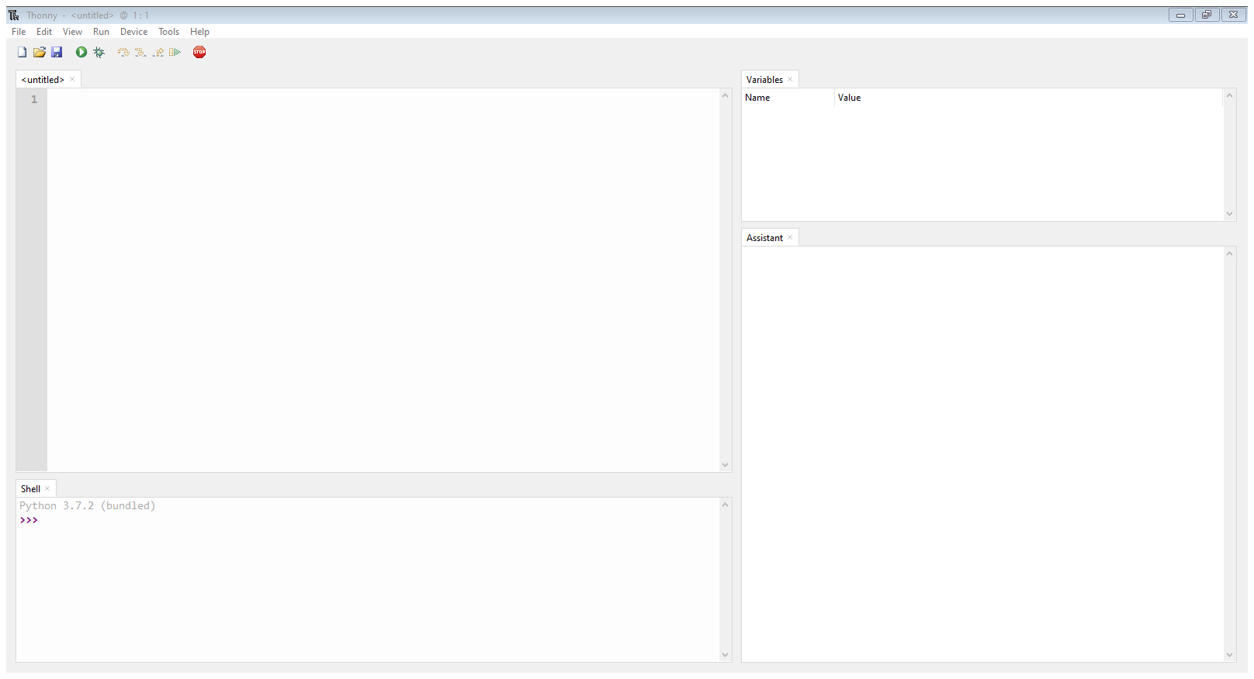
On peut taper directement des calculs dans le shell (rectangle en bas sur la gauche) :
5*2 -13*4.

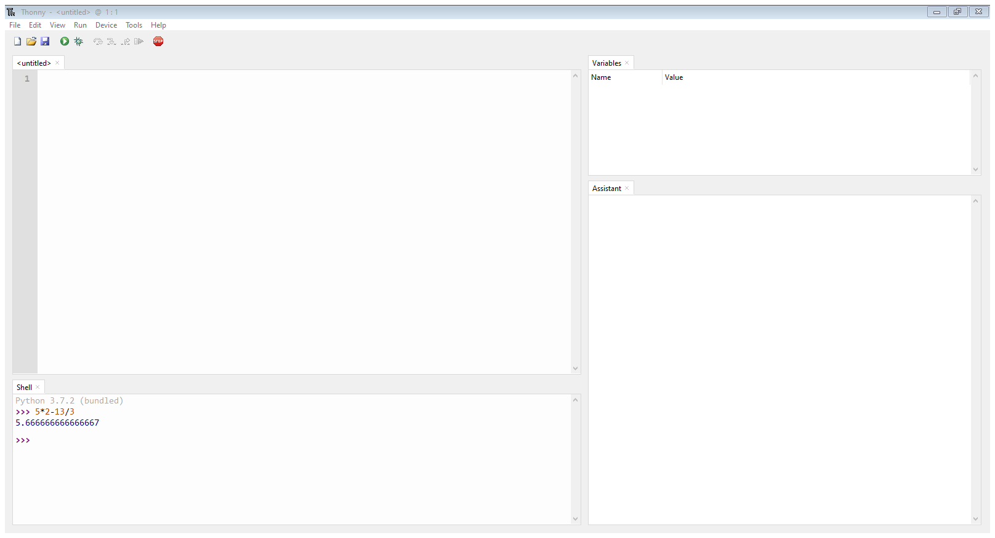 Vous n’avez pas alors la valeur exacte mais un décimal.
On voudrait calculer $\sqrt{16}$ .
En python, pour avoir une racine, il faut utiliser sqrt.
Tapez dans le shell :
^{>>> sqrt(16)}

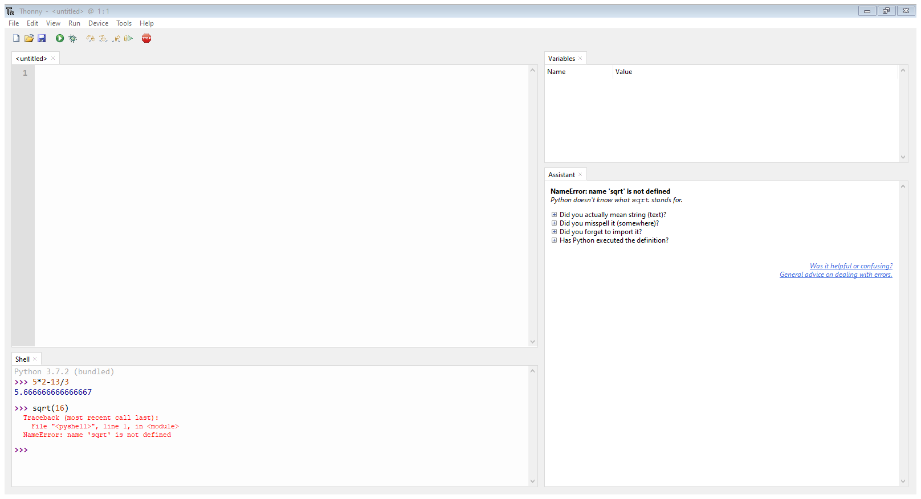
Le résultat n’est pas concluant.
Nous n’avons pas dit que nous allons faire des maths donc « sur thonny », nous n’avons pas les fonctions mathématiques, il faut les importer.
Ajouter dans le code :
from math import *

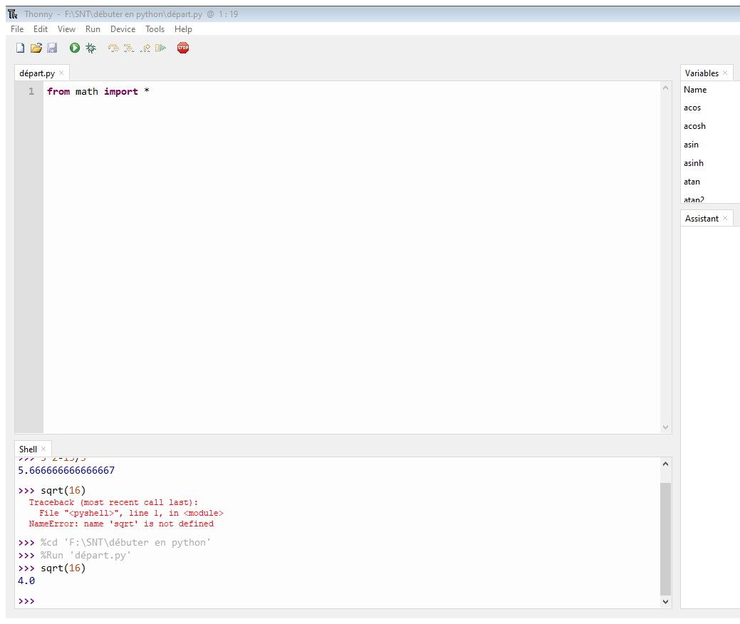
Attention, même s’il n’y a qu’une ligne de code, il faut enregistrer et lancer ce code.
Vous devez cliquer sur la flèche blanche dans le rond vert (vers le haut sous view). On peut alors choisir comme nom de programme : depart.py
Nous sommes en python, tous les programmes en python ont comme fin : .py.
De nouveau, on a tapé dans le shell sqrt(16), le bon résultat est affiché.

Exercice :
- Taper à nouveau les calculs $\sqrt{3}$ puis $\sqrt{-11}$ .
- Quel est le message pour le deuxième calcul ? Quelle est sa signification ?
- Donner la sixième décimal de π

LES VARIABLES
On ne pourra programmer sans la notion de variable.
Déclarer une variable :
- Le nom de la variable ne peut être composé que de lettres, majuscules ou minuscules, de chiffres et du symbole souligné « _ » (appelé underscore en anglais).
- Le nom de la variable ne peut pas commencer par un chiffre.
Les noms de variables : Nom, NOM, nom sont trois noms de variable différents.
Si vous devez utiliser des noms plus complexes :
Ma joli variable.
Vous devrez supprimez les espaces et donc la nommer :
maJoliVariable alternance majuscule/minuscule
ou
ma_joli_variable

Exemples :
On a déclaré une variable nommée
monCapital et on lui affecté la valeur 752.
- Quel sera l’effet des lignes suivantes :
monCapital = monCapital +8
monCapital = monCapital*2
Pour vérifier votre réponse, taper :
monCapital puis entrée

- Quel sera l’effet de monCapital = moncapital – 10 ? Testez, expliquez.

LES CHAINES DE CARACTERES
Contrairement aux mathématiques, nous n’allons pas manipuler que de nombres mais aussi des mots : des chaînes de caractères.
Pour déclarer une chaîne de caractères, plusieurs solutions entre ou entre apostrophes.
Ex, tapez dans le shell :
>>> texte1='Vive Mr Wozniak'
>>> texte2="Travailler, travailler, .... quel plaisir !"

Pour afficher la valeur d’une variable de type chaine de caractères, on utilise print.
Que se passe t-il dans le shelll avec :
>>> print(3*texte1)
ou
>>> print(texte1+texte2)

Observer l’effet, les variables sont du type string : chaîne de caractères, on a une concaténation.

La structure conditionnelle.
Présentation
Pour régler le problème de toto qui a 20 ans, nous allons insérer des tests : si …. , alors dans nos programme. Observer ce programme structure conditionnelle.py :

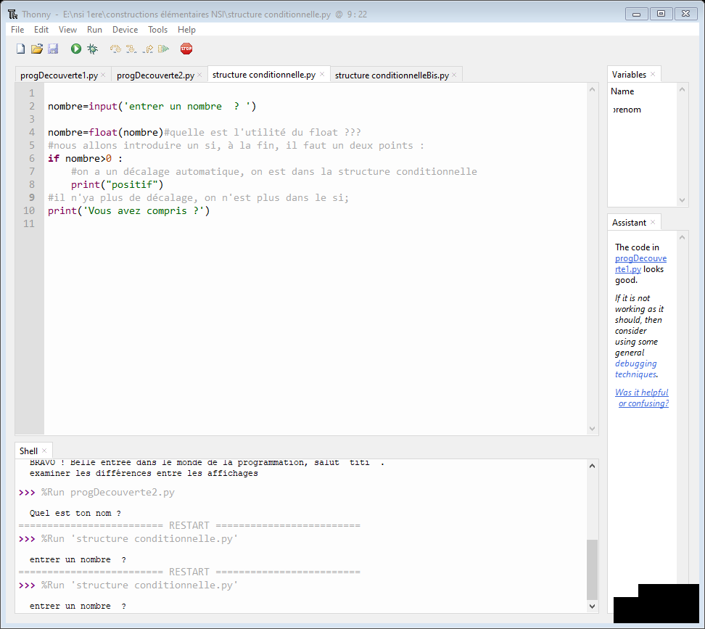
La ligne 8 est dans le if, le print sera considéré que si le nombre est positif.
A la ligne 10, on est collé au bord de la page, le message Vous avez compris ? sera toujours affiché dans le shell.
Lancer le programme : triangle blanc dans le rond vert.
Tester avec un nombre = 8 puis avec -2.

Attention.
Si vous avez bien mis un :, la tabulation se fait tout seul. Sinon, il faut utiliser les flèches de tabulation.
Il ne faut pas essayer de faire un décalage avec des espaces.
Exercice 1
Demander l e nombre d’heure(s) actuellement et le nombre de minute(s).
Créer un programme qui affichera l’heure dans une minute.
Exercice 2
Version1
Créer un programme qui demande à l'utilisateur de rentrer deux notes
Quel est le format de vos variables ?
Calculer et afficher la moyenne des deux notes.
Version 2
Améliorer le programme pour prendre en compte l'absence à un devoir.
Version 3
Programmer afin que la moyenne ne soit calculée que si on est présent aux deux devoirs.
Si on a au moins une absence, devra s'afficher le message "moyenne non significative"

La Boucle pour
Syntaxe des instructions répétitives de type for en Python :

for variable in range(2,10,3)
instructions

La variable apparaissant dans l’instruction est une variable muette qui n’a pas besoin d’être déclarée auparavant. Plus important, ce qui se trouve après le in.

L’instruction range(début,fin,pas) désigne en Python une liste de nombres dont le premier élément vaut début et s’arrêtant avant d’atteindre le nombre fin (qui n’est donc pas inclus dans la liste), avec un écart entre deux valeurs successives égal à pas.

Exemple
L’instruction range(2,10,2) va créer la liste d’entiers [2,4,6,8]. La valeur du pas est facultative (par défaut, il est égal à 1), ainsi que celle de la valeur initiale (par défaut, la liste commence à 0 ).

L’instruction range(n) renverra la liste des entiers compris entre 0 et n−1.
C’est-à-dire la liste de n entiers numérotée à partir de 0.
Pour la liste 0 1 2 3 4, on a bien 5 entiers. Cette liste correspond à range(5).

Exemple 1
a=0
for i in range(1,6):
a=a+i
print(a)

Exemple 2
a=0
for i in range(1,6):
a=a+i
print(a)

QUESTIONS
Quelles sont les différences entre les deux exemples ? Quels sont les effets ?
Lancer les programmes : ex boucle1.py et ex boucle2.py
Vérifier vos réponses.

Exercice1
Examiner le code de ce programme : Boucle POUR multiples d'un entier.py
Etudier avec soin les différents types de boucles
Répondez aux questions en fin de programme

Exercice2
Dans une réserve, une population initiale de 1 000 animaux évolue ainsi :
20 % des animaux disparaissent chaque année (bilan global des naissances et des décès)
120 animaux par an sont introduits dans la réserve.
Le but de cet exercice est de déterminer l’évolution de cette population au bout de n années.

Exercice3
Mathis verse sur un compte la somme de 1 000 euros. Ce compte rapporte 5 % d’intérêts par an. Construire deux programme1 :
- le premier permettant d’obtenir la somme sur le compte au bout de n années.
- le second permettant d’obtenir la somme sur le compte année après année pendant n années.

